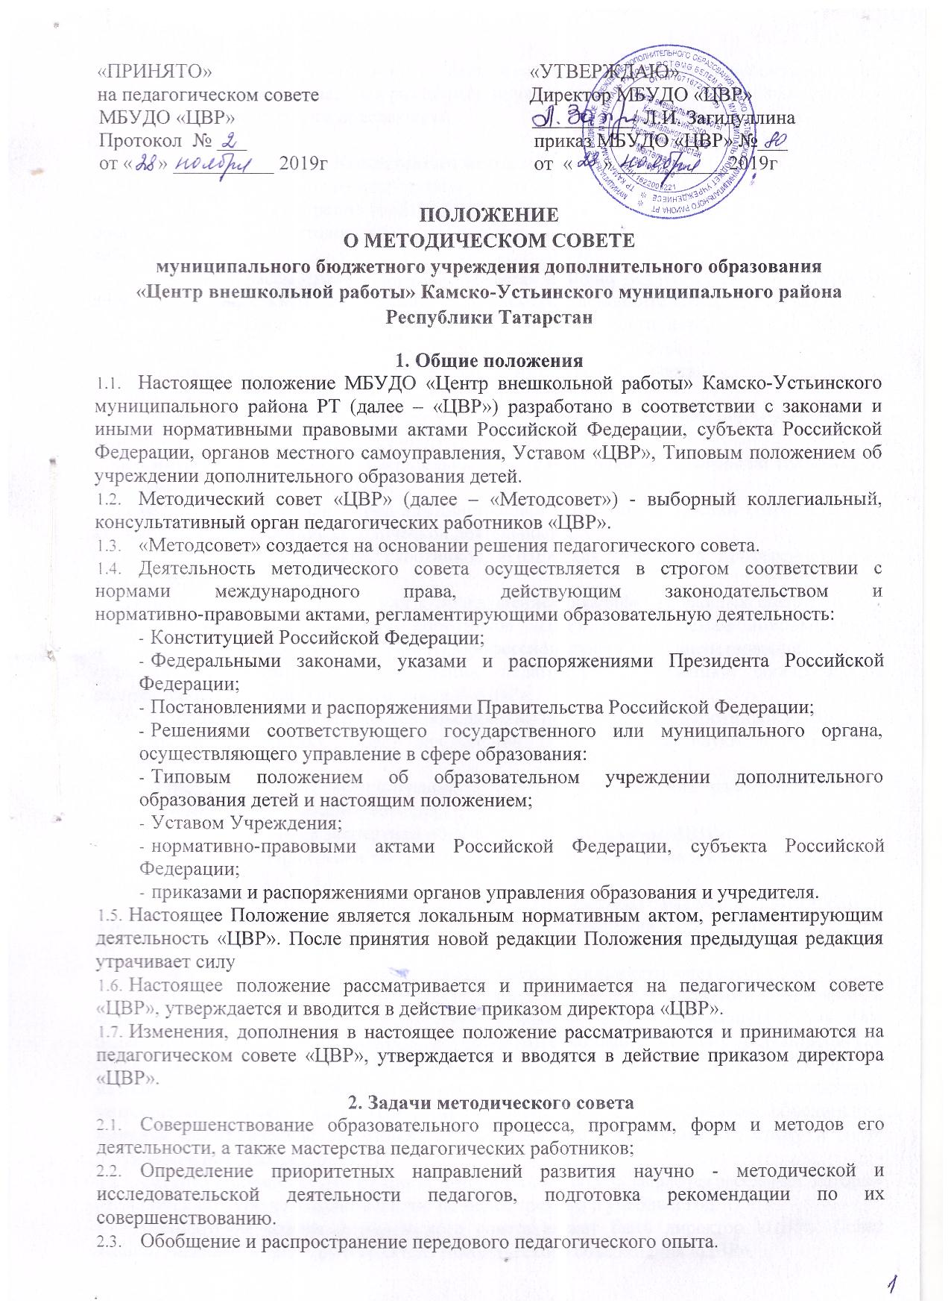

  - Организация консультирования педагогов по проблемам совершенствования мастерства, методики проведения различных видов занятий и их учебно - методического и материально - технического обеспечения.

3. Компетенции методического совета
  - В компетенцию методического совета входит:
- обсуждение и рассмотрение вопросов совершенствования образовательного процесса, программ, форм и методов его деятельности, а также мастерства педагогических работников «ЦВР»:
- обсуждение и рассмотрение вопросов оказания помощи педагогическим коллективам других образовательных учреждений в реализации дополнительных образовательных программ, организации досуговой и внеурочной деятельности детей, а также детским общественным объединениям и организациям на договорной основе;
- анализ состояния и результативности работы методического совета;
- контроль за выполнением учебных образовательных программ;
- оказание содействия педагогическим работникам при проведении промежуточной и итоговой аттестации обучающихся «ЦВР»;
- рассмотрение авторских образовательных программ, планов, содержания публикаций методического характера в «ЦВР»;
- инициирование вопросов перед администрацией «ЦВР» о поощрении сотрудников за активное участие в научно-методической деятельности;
- выдвижение педагогических работников «ЦВР» для участия в профессиональных конкурсах;
- организация (своими силами или с приглашением квалифицированных специалистов) консультирования педагогических работников «ЦВР» по проблемам инновационной деятельности, исследовательской работы, профессионального совершенствования.
- разработка системы мер по изучению педагогической практики, обобщению и распространению педагогического опыта в «ЦВР»;
- координация работы методических объединений педагогических работников «ЦВР»;
- внедрение в практику «ЦВР» достижений педагогической науки и передового педагогического опыта;
- создание условий для использования в работе педагогических работников «ЦВР» диагностических и обучающих методик;
- проведение внутренней экспертизы образовательных программ «ЦВР»;
- руководство мероприятиями по повышению квалификации педагогических работников «ЦВР»;
- разработка положений о районных и иных внешкольных массовых мероприятиях «ЦВР» и оказание содействия и методической помощи в их организации и проведении.

4. Структура управления и организация деятельности «методсовета».
- Состав методического совета избирается Педсоветом путем открытого голосования в количестве 5 человек из числа педагогических работников «ЦВР», имеющих общий стаж педагогической работы не менее 3 лет и (или) достигших высоких результатов (на соревнованиях, конкурсах, конференциях, фестивалях, иных мероприятиях). При этом в методическом совете должно быть обеспечено участие одного представителя от каждого методического объединения «ЦВР» (при условии, что в методическом объединении имеются педагогические работники, соответствующие требованиям по стажу и (или) достижения высоких результатов).
- Организационной формой работы методического совета являются заседания, которые проводятся по мере необходимости, но не менее трех раз в учебный год.
- Инициатором созыва методического совета может быть директор «ЦВР», Совет «ЦВР», Педсовет «ЦВР», руководитель методического объединения «ЦВР».
- Инициатор созыва методического совета, в случае первого заседания методического совета в учебном году, или председатель методического совета, в случаях проведения последующих заседаний в учебном году, обеспечивает информирование членов методического совета о времени, месте и повестке заседания методического совета.
- Заседание совета методического совета считается правомочным (имеет кворум), если на нем присутствует не менее не менее 50,0 % членов методического совета.
- На заседании методического совета путем открытого голосования сроком на один учебный год выбираются из состава присутствующих членов методического совета председатель методического совета, который организует обсуждение вопросов повестки дня, и секретарь методического совета, который осуществляет подсчёт голосов и ведение протокола.
- Решения методического совета принимаются простым большинством голосов. При равном количестве голосов решающим является голос председателя методического совета.
- Решение методического совета оформляется протоколом. Протокол подписывается председателем
и секретарем методического совета.
- Протоколы заседаний методического совета входят в номенклатуру дел «ЦВР» и хранятся в делах «ЦВР». Нумерация протоколов ведется от начала учебного года.
- Решения методического совета доводятся до педагогических работников «ЦВР» не позднее, чем в течение трех дней после прошедшего заседания, путем размещения на официальном сайге «ЦВР» в информационно-телекоммуникационной сети «Интернет» и (или) на доске объявлений (информации) в «ЦВР» и направляется для утверждения (согласования) Директору «ЦВР».
- Решение методического совета является рекомендательным для Директора «ЦВР». После издания приказа Директора «ЦВР» об утверждении (согласовании) решение методического совета становится обязательным для исполнения всеми педагогическими работниками «ЦВР».

5. Ответственность методического совета.
  - Методический совет несет ответственность за:
- не выполнение функций, отнесенных к его компетенции;
- не выполнение плана работы «Методсовета»;
- не соответствие принятых решений законодательству Российской Федерации об образовании, о нарушение прав и свобод детей и работников учреждения;
- принятие конкретных решений по каждому рассматриваемому вопросу с указанием ответственных лиц и сроков исполнения решений.

6. Права методического совета
  - Методический совет имеет право:
- принимать участие в обсуждении и принятии решений «Методсовета»;
- выражать в письменной форме свое особое мнение, которое приобщается к протоколу заседания «Методсовета»;
- требовать от администрации «ЦВР» предоставления всей необходимой для участия в работе «Методсовета» информации по вопросам, относящимся к компетенции «Методсовета»;
- создавать временные творческие объединения с приглашением специалистов различного профиля, консультантов для выработки рекомендаций с последующим рассмотрением их на методическом совете;
- принимать окончательное решение по спорным вопросам, входящим в его компетенцию;
- вносить предложения по вопросам повышения качества образовательного процесса в компетентности педагогов;
- ставить вопрос о публикации материалов передового педагогического опыта педагогов «ЦВР»;
- выдвигать педагогов для участия в профессиональных конкурсах.

7. Делопроизводство методического совета:
- Положение о методическом совете.
- План работы методического совета.
- Положения о мероприятиях.
- Протоколы решений методического совет

